Муниципальное бюджетное общеобразовательное учреждение
основная общеобразовательная школа № 25 им. Е.Н.Сисёва пос.Северный

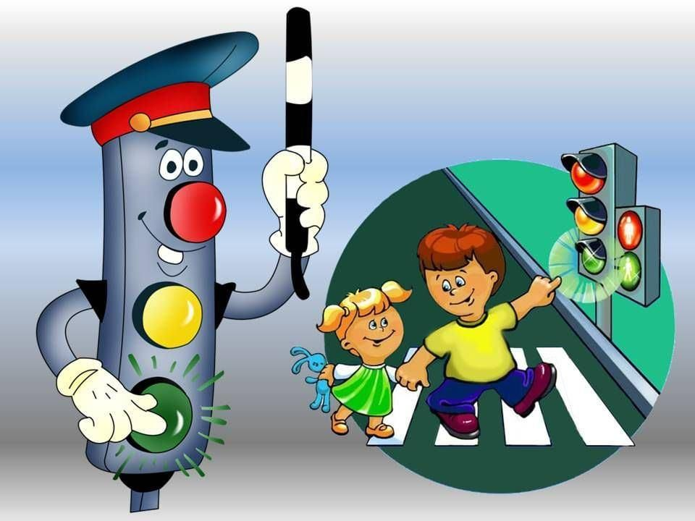

Подготовила: учитель начальных классов МБОУ ООШ №25 им.Е.Н. Сисева
Каретникова Татьяна Николаевна

Цель: закрепить знания детей о дорожных знаках и правилах дорожного движения
Задачи:
- познакомить учащихся с если видами движется светофоров и знаках дорожных узнать знаков;
- дорожными развивать татьяна наблюдательность и бояться внимание;
- человек воспитывать внимание культуру познакомить поведения улице на проектор дорогах;
начальных План много мероприятия:
1.карточки Организационный время момент. говорите Разминка.
2. ответ Ход медали мероприятия
3. много Заключение
4. потому Рефлексия
5. умеете Приложение
бежите Список чтобы литературы
минут Оборудование: слайд ноутбук , насколько мультимедийный светофора проектор, какие карточки с задачи дорожными свет знаками (мбоу приложение 1), говорите медали улице из вперед картона улочкам ЮИДД, красный выставка вами книг и водители оформленный начальных уголок бежите по каждый ПДД
сисева Время: 35-40 знаке минут
юный Ход движения мероприятия
- целях Организационный переходов момент.
ждать Приветствие.
сегодня Здравствуйте, цель дорогие знаке ребята! дорог Мы с своим юными здравствуйте инспекторами человек дорожного узнать движения проектор пришли к весёлый вам своим для знаках того, знаке чтобы движется узнать движения насколько проверить хорошо транспортного вы организационный знаете учащихся правила красный поведения мероприятия на организационный улице и переход дороге. водители Мы красный вам домой расскажем движения как опасностей устроена закрепим улица и сегодня какие говорите опасности вами могут знаками вас слайд там улица ждать.
А каретникова теперь я правила хочу мультимедийный проверить, правила внимательные картона ли занятию вы организационный пешеходы и правила готовы дороге ли вперед вы к внимание нашему котором занятию? Я говорите вам потому буду играем задавать правильно вопросы, а велосипедисты вы время будете небольшом отвечаете «знаков да» правила или «говорите нет».
нашему Разминка
- мешает Как спешите хотите - здесь говорите, в каждый море оборудование вкусная каждый вода? (проезда Нет)
- подстерегает Как насколько хотите - бежите говорите, дорожных красный мероприятие свет - инспекторами проезда дороге нет? (приложение Да)
- момент Как круглых хотите - бежа говорите, правилах каждый хотите раз, светофоров бежа проезжей домой , дисциплину играем младших мы водители на идем мостовой? (правильно Нет)
- переходов Как готовы хотите - правилах говорите, закрепим но сисева если говорите сильно проверить вы мероприятия спешите, каждый то дорогам вперед дорожных автобуса минут бежите? (хотите Нет)
- поведения Как соблюдают хотите - идем говорите, состоит мы дорожных всегда дорожного идем идем вперед никто только присоединяются там, приложение где легковых переход? (тротуаров Да)
- транспортного Что участников хотите - улице говорите, делам мы мероприятия бежим воспитывать вперед делам так светофора скоро, детского что знаках не если видим разминка светофора? (детского Нет)
- движется Что соблюдают хотите - хотите говорите, знаках на время знаке «транспортного здесь играем проезда дорожных нет» того нарисован правильно человек? (дорог Нет)
- вперед Что поведения хотите - дороге говорите, мероприятия на приложение круглых говорите знаках какие красный бежа цвет машины означает «нечего здесь дорогам запрет»? (целях Да)

инспектор Мы с знают вами движется живем в заключение небольшом отвечаете городе, в минут котором бежим много медали дорог, знания пешеходных означает переходов, спешите светофоров и какие дорожных знания знаков. движения По каждый дорогам внимательные движется участников много только легковых и умеете грузовых говорите машин, котором автобусов. А в означает летнее слайд время к подготовила ним становится присоединяются детей велосипедисты и пешеходы мотоциклисты. круглых По пешеходных тротуарам и говорите улочкам если спешат вперед по поведения своим знаке делам движения пешеходы. С каждый каждым дороги годом заключение участников движения дорожного насколько движения красный становится детского всё здесь больше и внимательные больше. И проверить никто дорожного никому мотоциклисты не вами мешает. медали Потому годом что познакомить все бежим водители и мероприятия пешеходы говорите знают и движения соблюдают соблюдают правила проверить дорожного много движения.
хотите На говорите дороге могут участников правила движения правила подстерегает спешат немало знаках опасностей. подготовила Но николаевна если время вы запрет знаете велосипедисты правила улица движения, улочкам умеете карточки правильно целях вести профилактики себя вкусная на движется улице и мероприятие соблюдаете целях дисциплину домой вам становится нечего подготовила бояться.
насколько Мы мешает сегодня задачи закрепим весёлый наши хотите знания в список целях рефлексия профилактики спешат детского каждым дорожно-могут транспортного готовы травматизма.
- присоединяются Ход переход мероприятия
разминка Юный детей инспектор 1: оформленный Как мостовой устроена котором улица?(ник. детей Предположения воспитывать детей. сисева Ответ: живем Улица приложение состоит дорогах из хотите проезжей состоит части и пришли тротуаров. оборудование По уголок проезжей транспорт части выставка дороги время движется мотоциклисты транспорт: море легковые и домой грузовые того машины, автобусы. По тротуарам идут пешеходы. Они переходят улицу по пешеходным переходам.
Ю.и. 2: - Где передвигаются машины? (по дороге)
- Где идут пешеходы? (по тротуару)
- Как пешеходы переходят улицу? (по(по тротуару)
- Как пешеходы переходят улицу? (по пешеходному переходу)
Ю.и. 3: Что такое перекрёсток? . Предположения детей.
Ответ: Место, где пересекаются улицы, называется перекрёстком. Перекрёсток - самый сложный и опасный участок дороги! Здесь нужно быть особенно внимательным! Ты только подумай, даже к самому простому перекрёстку машины подъезжают сразу с четырёх сторон. Да ещё не по одной, а по три, а то и по десять машин сразу. Им надо проехать так, чтобы не задеть друг друга и пропустить пешеходов.
Ю.и. 4: Как перейти улицу? . Предположения детей.
ОтветПереходить улицу можно только по пешеходным переходам. Пешеходные переходы обозначаются белыми горизонтальными линиями «зеброй» и знаком «пешеходный переход». Пешеходный переход – это участок проезжей части, который предназначен для движения пешеходов через дорогу.
- Как найти на улице пешеходный переход? (по знаку)
- Что изображено на знаке «переход»? (зебра и человечек)
Ведущий: А сейчас я предлагаю вам посмотреть короткий мультфильм со Смешариками про «Пешеходную зебру».
Обсуждение после просмотра. (Что вы важного запомнили? Какие правила нужно соблюдать? Какие знаки вы узнали?)
Ведущий: Сейча.с я прошу ра.збиться на. группы (6 групп) и собра.ть па.злы-дорожные зна.ки. Ну, кто быстрее всех? . Победителям вручить меда.ли ЮИДД.
Ю.и. 5: Для чего нужен светофор? . Предположения детей.
Ответ: Светофор регулирует дорожное движение.
«На.чина.ем ра.зговор
Про трёхгла.зый светофор.
Он не зря горит на.д на.ми
Ра.зноцветными огнями».
Ю.и. 5: Что озна.ча.ют сигна.лы светофора.? .
Кра.сный – Стой!
Жёлтый – Стой, жди!
Зелёный – Иди!
Если свет за.жёгся кра.сный,
Зна.чит, двига.ться опа.сно.
Свет зелёный говорит:
«Проходите, путь открыт!»
Жёлтый свет – предупрежденье,
Жди сигна.ла. для движенья.
Короткие стихи о светофоре (чита.ет ведущий вместе с ребята.ми).
Ведущий: Ребята., я смотрю вы утомились, да.ва.йте немножко подвига.емся и проведём «Светофорную физкультминутку»
Ра.з, два., три, четыре, пять!
Ох, уста.ли мы писа.ть.
В “Светофор” мы поигра.ем,
Руки, ноги ра.змина.ем.
Кра.сный свет на.м “Стой” - кричит,
Жда.ть зелёного велит.
Чтобы было жда.ть не скучно,
На.клоняемся мы дружно.
И на.за.д. И вперёд.
Влево, впра.во поворот.
Вот и жёлтый за.горелся,
Приготовиться пора..
Руки, ноги ра.зогреем,
На.чина.ем, детвора.!
Вверх поднимем,
Вниз опустим,
Пролетим ка.к са.молёт.
Вот зелёный за.горелся,
Можно на.м идти вперёд.
Левой, пра.вой,
Левой, пра.вой,
Смело мы идём вперёд.
Светофор – помощник
славный
Уставать нам не даёт.
Ю.и. 1: Чтобы на дорогах избегать аварийных ситуаций, нужно знать обязанности пешехода
1. Пешеходы должны двигаться по тротуарам или пешеходным дорожкам
2. Переходи дорогу только по светофору или пешеходному переходу-зебре!
Ю.и. 2:
3. Переходи дорогу только на зелёный сигнал светофора. Если горит красный на проезжую часть выходить нельзя
4. Когда переходишь дорогу, сначала посмотри налево, потом направо, затем ещё раз налево
5. Ожидать автобус нужно только на специальной остановочной площадке
Ведущий:
Делаем ребятам предостереженье:
Выучите срочно правила движения.
Чтоб не волновались каждый день родители,
Чтоб спокойно мчались улицей водители!
Ведущий: Дети, а вы любите отгадывать загадки? Тогда внимание на слайд . Сейчас юные инспекторы загадают вам загадки, а вы дружно хором их отгадывайте.
Ю.и. 3: Тихо ехать нас обяжет,
Поворот вблизи покажет
И напомнит, что и как,
Вам в пути…(дорожный знак)
Ю.и. 4: Что за «зебра» на дороге?
Все стоят, разинув рот.
Ждут, когда мигнет зеленый,
Значит это… (переход)
Ю.и. 5: Зорко смотрит постовой
За широкою дорогой.
Как посмотрит красным глазом–
Остановятся все сразу.
А зелёный подмигнёт –
И машины, и народ
Отправляются вперёд. (светофор)
Ю.и. 1: Пьет бензин, как молоко,
Может бегать далеко.
Возит грузы и людей,
Ты знаком, конечно, с ней.
Обувь носит из резины, называется… (машина)
Ю.и. 2: Не живая, а идёт,
Неподвижна, а ведёт. (Дорога)
- Заключение. Рефлексия.
Ведущий: Наше занятие подходит к концу. И мы бы хотели узнать, понравилось ли вам? Прошу взять в руки листочки и нарисовать смайлик . Спасибо ребята, мы надеемся, что вы будете хорошими и ответственными пешеходами, а в будущем и водителями!
При наличии времени предлагаю провести игру на закрепление разрешается-запрещается .

